НЕТ - коррупции!

С целью просвещения и профилактики совершения коррупционных преступлений и правонарушений сотрудники прокуратуры Оршанского района проводят разъяснительную работу в трудовых коллективах предприятий, учреждений, организаций Оршанского региона

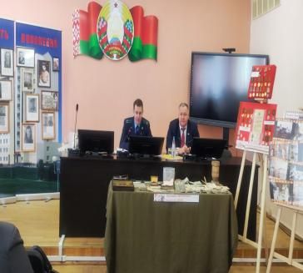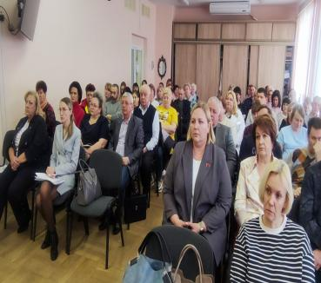

03.04.2025 заместитель прокурора Оршанского района Сергей Маленков выступил перед руководителями учреждений здравоохранения, входящих в состав учреждения здравоохранения «Оршанская центральная поликлиника».
Присутствующие были проинформированы о работе прокуратуры по выявлению нарушений в сфере закупок товаров (работ, услуг), а также в части предотвращения и урегулирования конфликта интересов, а также ознакомлены с реальными примерами из следственной и судебной практики.
«Современные государственные механизмы борьбы с коррупцией на всех уровнях и во всех сферах жизнедеятельности общества и государства опираются на широкие круги общественности в противодействии коррупционным проявлениям. Проведение правоохранительными органами комплекса мероприятий, направленных на своевременное предупреждение, выявление и пресечение коррупционных преступлений способствует устранению причин и условий этого негативного социального явления» - отметил в своем выступлении Сергей Маленков.

Служба информации
прокуратуры Оршанского района

